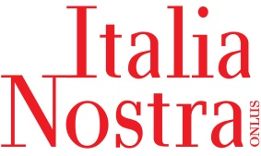

Associazione Nazionale per la tutela del

Patrimonio Storico, Artistico e Naturale della Nazione

SEZIONE DI PESCARA “L. Gorgoni”

Biblioteca “Falcone-Borsellino”- via Milite Ignoto, 22

Pescara - Venerdì 10 giugno 2016 - ore 17.30

“La Dalmazia nella storia e cultura italiana”

Incontro con

**Antonio Fares**

Società Dalmata di Storia Patria e presidente A.L.M.A.

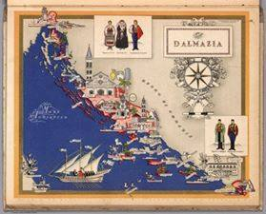

Fin dall’antichità, la sponda orientale dell’Adriatico è sempre stata presente nella storia e cultura d’Italia fornendo un contributo notevole, spesso superiore a diverse regioni della penisola. Ciò è dovuto alle caratteristiche del nostro mare, che ha unito più che allontanare le due rive, al sostrato etnico, a componenti linguistiche, a continuità storica, a comunanza culturale, a sensibilità artistica, ad elementi architettonici ed ambientali che ne fanno un unicum.

**La cittadinanza è invitata ad intervenire**